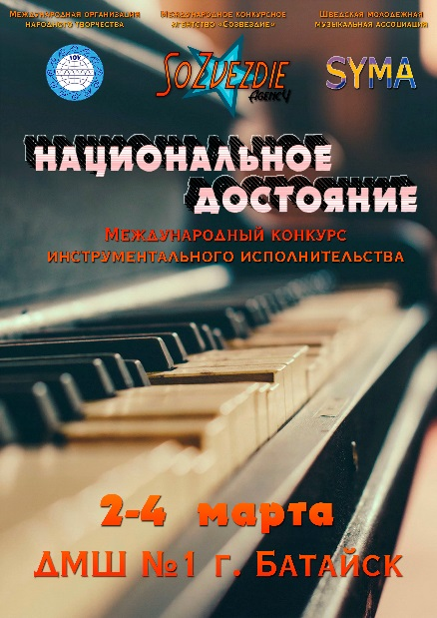
Национальное достояние 2020

2 марта 2020 года в г. Батайске состоялся международный конкурс инструментального исполнительства «Национальное достояние 2020», в котором приняли участие воспитанники музыкальной школы с. Вареновка.
Этот конкурс является масштабной культурной акцией, содействующей раскрытию творческого потенциала детей и молодёжи, повышению их культурного уровня, воспитанию уважения к национальным традициям.
В нем приняли участие юные музыканты из разных городов России, в том числе и из Луганской народной республики.
Оценивало конкурсные выступления компетентное жюри в составе профессоров РГК им. С. В. Рахманинова Е. А. Сурина и Е. Н. Чаплиной под председательством президента Шведской молодежной музыкальной ассоциации SYMA, дирижера, композитора и аранжировщика Йонни Янгтуна. Они отметили высокий уровень подготовки пианистов средней возрастной группы.
Нашу школу в номинации «фортепиано-соло» представляли воспитанница преподавателя Синельниковой И.Б.Виктория Трухина (филиал с. Приморка) и воспитанник преподавателя Будниковой В. В. Андрей Зубков (филиал с. Синявское). По результатам конкурса Андрей Зубков награжден дипломом 1 степени, а Виктория Трухина была удостоена звания лауреата 1 степени и получила сертификат на участие в конкурсе, который пройдет в г. Баку.
Поздравляем наших ребят и их педагогов с победой! Так держать!

